**PROPOSAL**

**EXPO HIMTI 2022**

**“Limitless Exposition”**



**UNIVERSITAS AMIKOM YOGYAKARTA**

**2022/2023**

**BAB I**

**PENDAHULUAN**

1. **Latar Belakang**

Himpunan memiliki tujuan sebagai pemersatu yang meningkatkan kekuatan bersama, alih-alih memecah persatuan antar mahasiswa dalam jurusan yang sama. Salah satu tujuan utama Himpunan adalah menampung aspirasi mahasiswa baik pendapat, kritik dan saran untuk perbaikan program yang ada.

Dengan berorganisasi diharapkan bisa mencapai tujuan bersama yang efisien dan efektif, karena dengan berorganisasi dapat melatih kedisiplinan, keberanian dan mengembangkan kemampuan, baik kemampuan yang sederhana maupun kemampuan teknis yang dapat berguna untuk mahasiswa tersebut.

Sebuah pameran atau expo adalah sebuah pameran yang diadakan di AMIKOM adalah sebuah kesempatan besar untuk mengajak mahasiswa dan mahasiswi bergabung ke HIMTI dengan harapan dapat mengembangkan karakter calon anggota HIMTI dan dapat meningkatkan kualitas maupun fungsionalitas wadah dari program studi Teknologi Informasi.

1. **Landasan Pemikiran**

Yang menjadi dasar pelaksanaan kegiatan EXPO HIMTI 2022 adalah:

1. Tri Dharma Perguruan Tinggi
2. AD/ART dan GBHK Himpunan Teknologi Informasi
3. Program Kerja Himpunan Teknologi Informasi
4. **Nama Kegiatan**

EXPO HIMTI 2022

1. **Tema Kegiatan**

“Limitless Exposition”

1. **Tujuan Kegiatan**

Perekrutan mahasiswa program studi Teknologi Informasi untuk kaderisasi kepengurusan HIMTI berikutnya

1. **Output/Hasil Kegiatan**
2. Mendapatkan calon kader untuk kepengurusan berikutnya
3. Menyebarkan informasi tentang keberadaan dan kegiatan dari HIMTI
4. Menyebarkan pengertian dan pengetahuan mengenai program studi Teknologi Informasi

**BAB II**

**RANCANGAN KEGIATAN**

1. **Waktu dan Alamat Tempat Pelaksanaan**

Hari, tanggal : Selasa-Kamis, 18-20 Oktober 2022

Waktu : 08.00-15.00 WIB

Tempat : Basement 4 Universitas Amikom Yogyakarta

1. **Bentuk Kegiatan**
   1. Speed Drawing (Hari pertama)
   2. Speed Sculpting (Hari kedua)
   3. Speed Level Design (Hari ketiga)
2. **Sasaran Kegiatan**

Seluruh Mahasiswa Program studi Teknologi Informasi Universitas Amikom Yogyakarta.

1. **Susunan Panitia**

Pelindung : Achmad Fauzi, SE. MM

Wakil Rektor III Bidang Kemahasiswaan dan Alumni

Universitas Amikom Yogyakarta

Penasehat : 1. Hanif Al Fatta, M.Kom

Dekan Fakultas Ilmu Komputer

Universitas Amikom Yogyakarta

2. Haryoko, S. Kom., M. Cs.

Sekretaris Program Studi Teknologi Informasi

Universitas Amikom Yogyakarta

Pembina : Agus Purwanto, M.Kom

Pembina HIMTI

Penanggung Jawab : Felix Palestio Pogy (19.60.0069)

Ketua HIMTI Universitas Amikom Yogyakarta

|  |  |  |  |  |
| --- | --- | --- | --- | --- |
| **Jabatan** | **Nama** | **NIM** | **No. HP** | **Job Desk** |
| Ketua | Ayub Pangestu Ari Wibowo | 20.82.1026 | 085156702432 | * Bertanggung jawab pada seluruh kegiatan kepanitiaan * Memantau perkembangan seluruh seksi * Memberi keputusan final yang bersifat mutlak ketika ada suatu masalah yang berlarut-larut * Menjadi sosok inspirator dan motivator bagi yang lain * Mengamati segala hal yang tidak terduga (memahami segala hal yang terjadi di kepanitiaan) |
| Sekretaris | Arizka Indah Dwi Nugraheni | 20.82.1051 | 085161965877 | * Mengetik proposal * Mencatat hasil rapat * Mengurus surat-menyurat * Mengetik LPJ |
| Bendahara | Yogatama Adiguna | 20.82.0876 | 085737671821 | * Memegang keuangan acara * Memegang seluruh bukti pengeluaran |
| Sie Acara | **M. Naufal Hanafi** | 19.60.0073 | 085742114859 | * Membuat Konsep acara & rundown Acara * Mengatur Jadwal Expo HIMTI * Mensosialisasikan konsep acara pada seluruh seksi * Menentukan job description seksi secara lebih rinci * Memonitor job yang telah dilaksanakan tiap seksi. * Berkoordinasi dengan tiap seksi menyangkut jalannya acara |
| Nabila Dwi Permata | 19.60.0059 | 081261034549 |
| Andryas Rezky Fahrizal | 20.82.0854 | 087822375286 |
| Sie PDD | **Fikri Ediputra Cahyanto** | 20.82.0840 | 0895375825089 | * Mendokumentasikan dan mempersiapkan desain publikasi. * Membuat segala macam Desain yang diperlukan untuk kegiatan. |
| Abran Hafidz Pratama | 20.82.0990 | 0878 34253741 |
| Andryas Rezky Fahrizal | 20.83.0854 | 087822375286 |
| Sie Perkap | **Ilham Kurnia Sandi** | 20.82.0996 | 089620910266 | * Memenuhi kebutuhan barang-barang yang diperlukan setiap sie nya |
| Fatihul Alamsyah | 22.60.0167 | 082251424820 |
| Haechal Aulia Muhali L | 20.82.0965 | 081219371755 |
| Aditya Ramputra Pratama | 20.82.0863 | 081331013049 |
| Talent | Hafidz Mufidhul Izzah | 19.82.0709 | 082241703704 | * Membuat karya yang digunakan untuk perlombaan * Menjawab pertanyaan pada saat sesi tanya jawab dengan peserta expo * Menjadi juri penilaian untuk hasil karya perlombaan |
| Ridwan Gavyn Ramadhan | 19.60.0071 | 082145829991 |
| Felix Palestio Pogy | 19.60.0069 | 085229095970 |

1. **Rancangan Susunan Acara**

Hari, tanggal : Selasa, 18 Oktober 2022

Waktu : 07.00-15.00 WIB

Tempat : Basement 4 Universitas Amikom Yogyakarta

|  |  |  |  |  |
| --- | --- | --- | --- | --- |
| **Waktu** | **Durasi** | **Acara** | **PJ** | **Keterangan** |
| 07.00 | 01:00 | Persiapan | Perkap | Perkap menyiapkan barang-barang yang diperlukan |
| 08.00 | 07.00 | Expo | All Panitia | * Melakukan promosi Himpunan * Menyebarkan informasi tentang program studi teknologi informasi |
| 08.00 | 02:00 | Mini Workshop | Talent 2D | Live Drawing (2D) |
| 10.00 | 04:30 | Mini Competition | Talent 2D | Peserta mengikuti lomba speed drawing |
| 14.30 | 00:30 | Berkemas | All panitia | Seluruh panitia merapihkan kembali barang-barang untuk dipakai besok hari |

Hari, tanggal : Rabu, 19 Oktober 2022

Waktu : 07.00-15.00 WIB

Tempat : Basement 4 Universitas Amikom Yogyakarta

|  |  |  |  |  |
| --- | --- | --- | --- | --- |
| **Waktu** | **Durasi** | **Acara** | **PJ** | **Keterangan** |
| 07.00 | 01:00 | Persiapan | Perkap | Perkap menyiapkan barang-barang yang diperlukan |
| 08.00 | 07.00 | Expo | All Panitia | * Melakukan promosi Himpunan * Menyebarkan informasi tentang program studi teknologi informasi |
| 08.00 | 02:00 | Mini Workshop | Talent Game | Live Leveling (Game) |
| 10.00 | 04.30 | Mini Competition | Talent Game | Peserta mengikuti quiz game |
| 14.30 | 00:30 | Berkemas | All panitia | Seluruh panitia merapihkan kembali barang-barang untuk dipakai besok hari |

Hari, tanggal : Kamis, 20 Oktober 2022

Waktu : 07.00-15.00 WIB

Tempat : Basement 4 Universitas Amikom Yogyakarta

|  |  |  |  |  |
| --- | --- | --- | --- | --- |
| **Waktu** | **Durasi** | **Acara** | **PJ** | **Keterangan** |
| 07.00 | 01:00 | Persiapan | Perkap | Perkap menyiapkan barang-barang yang diperlukan |
| 08.00 | 07.00 | Expo | All Panitia | * Melakukan promosi Himpunan * Menyebarkan informasi tentang program studi teknologi informasi |
| 08.00 | 02.00 | Mini Workshop | Talent 3D | Live Sculpting (3D) |
| 10.00 | 04.30 | Mini Competition | Talent 3D | Peserta mengikuti kompetisi sculpting |
| 14.30 | 00:30 | Berkemas | All panitia | Seluruh panitia merapihkan kembali barang-barang untuk dipakai besok hari |

1. **Rancangan Anggaran Biaya**

|  |  |  |  |  |
| --- | --- | --- | --- | --- |
| **PEMASUKAN** | | | | |
| **Sumber Dana** | **Estimasi** | | | **Jumlah** |
| **Banyak** | **Harga Satuan** | |
| Subsidi Lembaga | 1 | Rp 460.000 | | Rp 460.000 |
| **Jumlah Pemasukan** |  |  | | Rp 460.000 |
|  |  |  | |  |
| **PENGELUARAN** | | | | |
| **Sie Acara** | **Estimasi** | | | **Jumlah** |
| **Banyak** | **Harga Satuan** | |
| Doorprize | 3 | Rp 50.000 | | Rp 150.000 |
| Air Mineral Dus | 2 | Rp 25.000 | | Rp 50.000 |
| **Total** |  |  | | Rp 200.000 |
|  |  |  | |  |
| **Sie Perkap** | **Estimasi** | | | **Jumlah** |
| **Banyak** | **Harga Satuan** | |  |
| Sumpit 1 pack | 1 | Rp 10.000 | | Rp 10.000 |
| Cetak properti foto A3+ 310g | 5 | Rp 8.000 | | Rp 40.000 |
| Poster A3+ 230g | 12 | Rp 5.000 | | Rp 60.000 |
| Y banner | 1 | Rp 150.000 | | Rp 150.000 |
| **Total** |  |  | | Rp 260.000 |
|  |  |  | |  |
|  |  |  | |  |
| **Rekapitulasi Estimasi Penerimaan Dan Pengeluaran Dana** | | | | |
| **Pemasukan** | | | | |
| Dana Lembaga | | | Rp 460.000 | |
| **Total Pemasukan** | | | Rp 460.000 | |
| **Pengeluaran** | | | | |
| Sie Acara | | | Rp 200.000 | |
| Sie Perkap | | | Rp 260.000 | |
| **Total Pengeluaran** | | | Rp 460.000 | |

Yogyakarta, 11 Oktober 2022

Bendahara HIMTI

**Yogatama Adiguna**

**NIM. 20.82.0876**



1. **Target Pengunjung**

Target : 100 Orang

1. **Bukti ACC Pembina Himpunan Mahasiswa Teknologi Informasi**

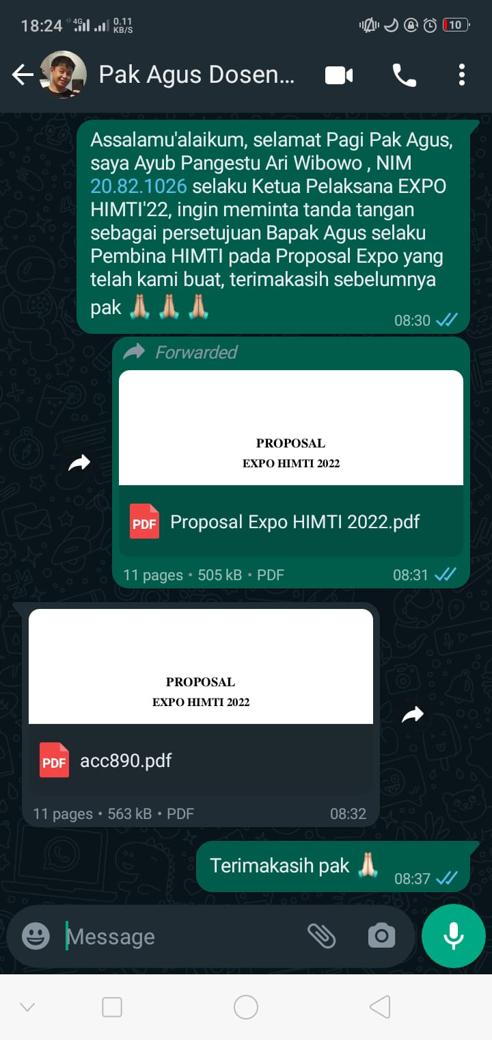

1. **Bukti ACC Direktur kemahasiswaan**

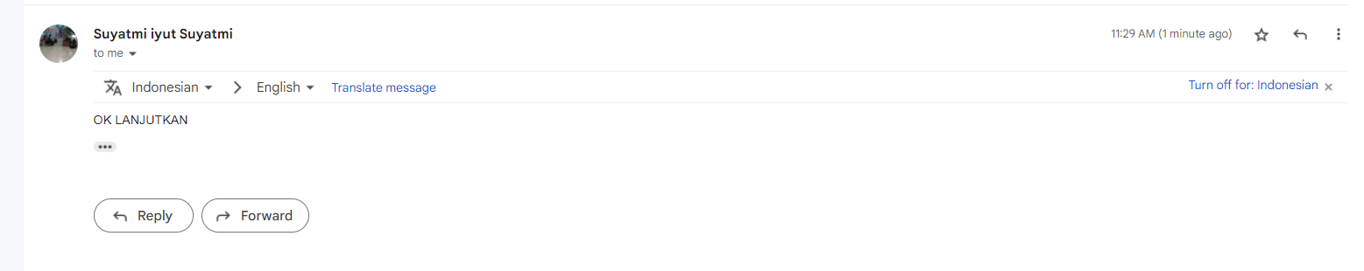

**BAB III**

**PENUTUP**

Demikian proposal ini kami ajukan, besar harapan kami semoga kegiatan yang kami rencanakan mendapat perhatian dan dukungan yang nyata dari pihak Akademik sehingga keorganisasian akan berjalan semakin kondusif, aktif, dan produktif.

Dan semoga di kampus tercinta ini bisa kita jadikan sebagai tempat untuk belajar berorganisasi serta berdemokrasi dan dapat mencetak para pemimpin yang dapat diandalkan bagi bangsa dan negara. Aamiin.

Yogyakarta, 10 Oktober 2022

**LEMBAR PENGESAHAN**

**EXPO HIMTI 2022**

“*Limitless Exposition*”



Sekretaris

**Arizka Indah Dwi Nugraheni**

**NIM. 20.82.1051**

Ketua Panitia

**Ayub Pangestu Ari Wibowo**

**NIM. 20.82.1026**



Mengetahui,

Ketua HIMTI

Universitas AMIKOM Yogyakarta

**Felix Palestio Pogy**

**NIM. 19.20.0069**

Pembina HIMTI

Universitas AMIKOM Yogyakarta

**Agus Purwanto, M.Kom**

**NIP. 190302096**





Menyetujui,

Direktur Kemahasiswaan

Universitas Amikom Yogyakarta

**Suyatmi, SE, MM**

**NIK. 190.302.019**